**МКОУ «Ашильтинская СОШ»**

**Нюрнбергский процесс**

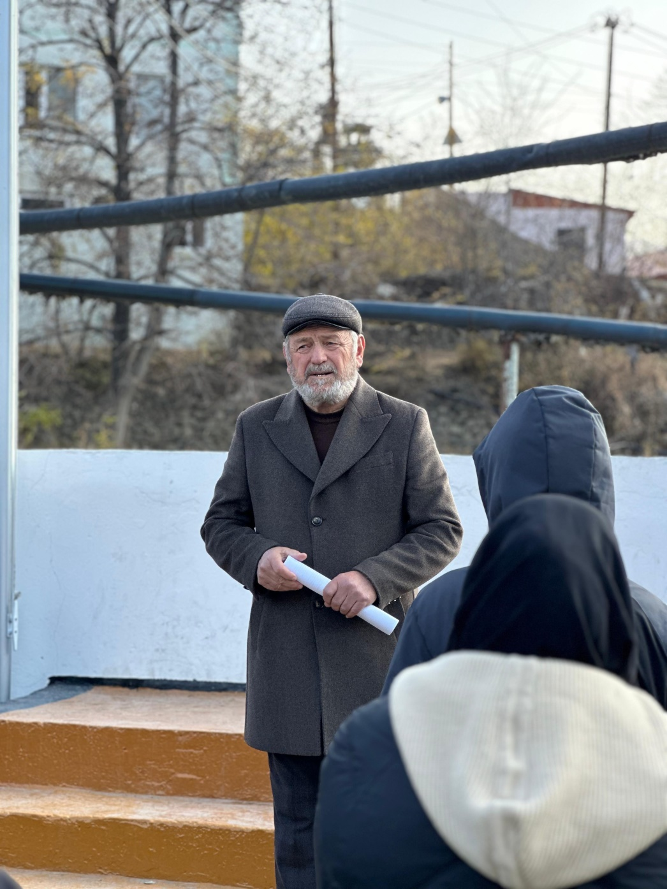

**Подготовил и провел:**

**заместитель директора по воспитательной работе Алиев А.К.**

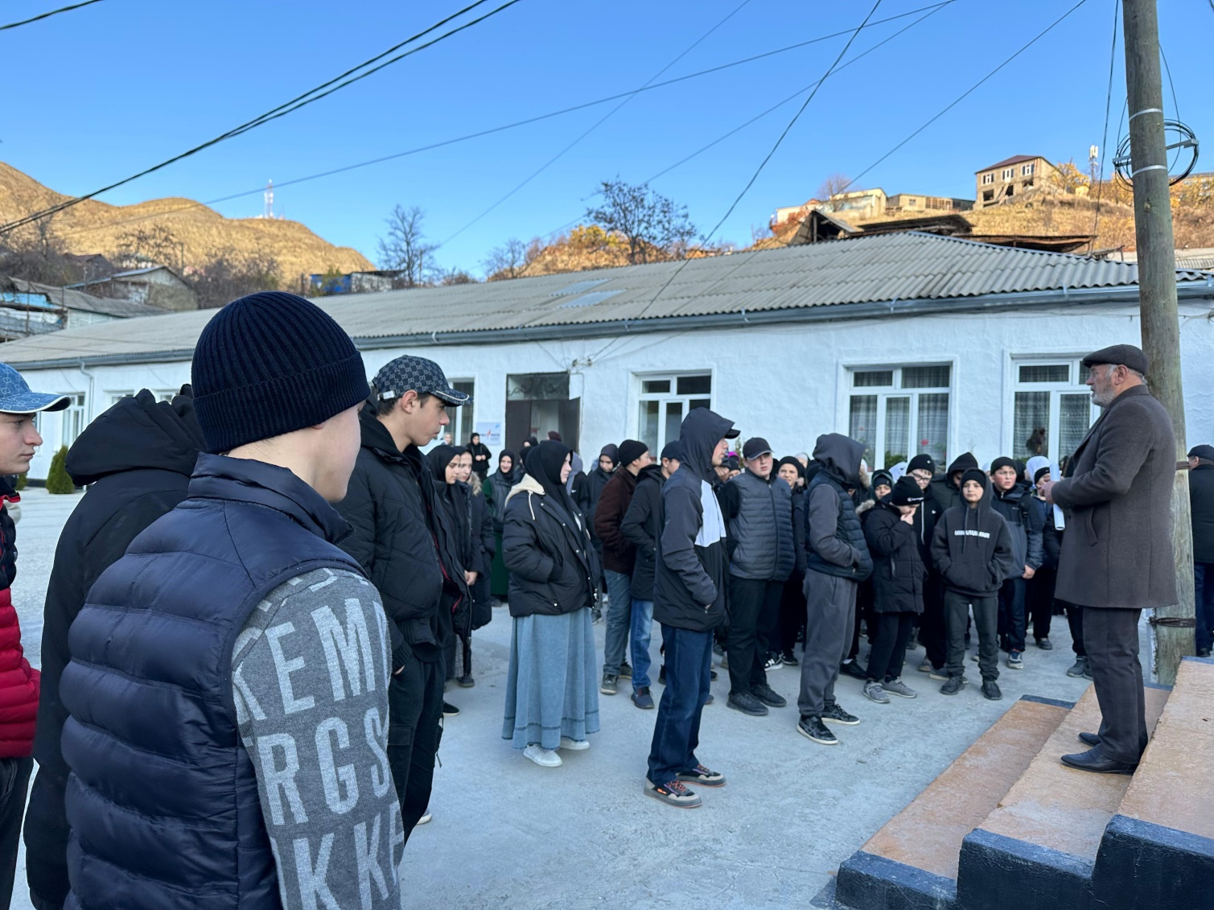

**20 ноября 2024 года в МКОУ "Ашильтинская СОШ" проведено мероприятие, посвященное 79-летию Нюрнбергского трибунала. Дети с интересом слушали о международном суде над главарями фашистского вермахта. Мероприятие подготовил и провел зам. директора по воспитательной работе Алиев А.К.**

